Общая по Битрикс24
Зимняя акция «Сила в скидках!»
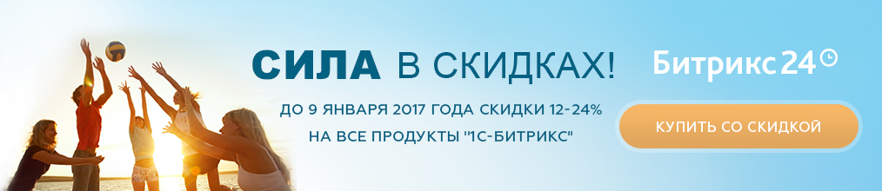
Добрый день!
Сила бизнеса в том, чтобы думать и действовать на 3 шага вперед. Накануне Нового года особенно актуально – планировать, намечать цели, мечтать :)
Скорость принятия решений, коммуникаций, масштаб задач и их количество растет невероятными темпами год от года – вы не можете себе позволить медлить ни в работе внутри компании, ни тем более упускать клиентов.
Работайте быстро и слаженно с Битрикс24 – только с 1 декабря 2016 по 9 января 2017 для вас скидки от 12 до 24%.
Если вы еще не покупали облачный Битрикс24:
- Скидка 12% при покупке любого тарифа облачного сервиса «Битрикс24» на 3 и 6 месяцев
- Скидка 24% при покупке любого тарифа облачного сервиса «Битрикс24» на 12 месяцев
Если у вас уже есть облачная версия Битрикс24:
- Скидка 12% при переходе на тариф выше на 3 или 6 месяцев
- Скидка 24% при переходе на тариф выше на 12 месяцев
Если вам интересна коробочная версия:
- Скидка 12% на коробочную версию «Корпоративный портал» и «Холдинг»
- Стандартное продление коробочных версий «Битрикс24» по цене льготного!
А также, дополнительные возможности в Приложениях Битрикс24
- Скидка 12% - на 6 месяцев
- Скидка 24% - на 12 месяцев
Воспользоваться скидками можно с 1 декабря 2016 года до 9 января 2017 года включительно.
Позвоните нам и мы:
– подробно расскажем обо всех условиях акции еще раз
– поможем определиться с выбором необходимой редакции (или продления)
– назначим встречу, приедем и лично расскажем обо всех условиях и преимуществах акции
– поможем с приобретением
– предложим вам дополнительные скидки от 5 до 20% на облачный Битрикс24 в зависимости от выбранного тарифа
– будем рады услышать вас и начать или возобновить сотрудничество

Пусть в 2017 году ваши планы будут перевыполнены, цели достигнуты, а мечты….достижимы Для мощи и роста бизнеса – акция «Сила в скидках»! И помните, что акция продлится только до 9 января 2017 года.

С уважением,
Компания «…»

